Ações do Laboratório de Viticultura e Enologia da UDESC Lages no desenvolvimento da vitivinicultura de altitude de Santa Catarina

Douglas André Wurz – douglaswurz@hotmail.com
José Luiz Marcon Filho – marconfilho_jl@yahoo.com.br
Ricardo Allebrandt – ricardoudesc@gmail.com
Leo Rufato – leoruffato@yahoo.com.br

RESUMO
O objetivo desse trabalho foi descrever as atividades relacionadas à extensão universitária realizada através do Laboratório de Enologia da Universidade do Estado de Santa Catarina - Lages. As atividades descritas no trabalho seguem a premissa de possuir um cunho científico em conjunto com ações de extensão, que visam divulgar os resultados obtidos através das pesquisas realizadas pela instituição, bem como a prestação de serviços a produtores de uva na região de altitude do planalto sul catarinense. Verifica-se desde a inauguração d Laboratório de Enologia uma crescente no número de projetos de graduação e pós-graduação. Em quatro anos de atividades foram onze artigos científicos publicados em periódicos, onze trabalhos completos, dez resumos expandidos, trinta e sete resumos simples publicados em anais de eventos científicos, vinte textos em jornais e dez cursos de capacitação realizados pelos acadêmicos envolvidos n Laboratório de Enologia. Desde a safra 2013 foram vinificadas 11.308 kg de uvas, sendo 52% desse total destinados à pesquisa científica e 48% destinados a extensão rural, atendendo nesse período 16 produtores rurais da região do planalto catarinense. Esses dados confirmam a importância d Laboratório de Enologia na prestação de serviços aos produtores da região, fornecendo dados científicos para o melhor manejo dos vinhedos, formação acadêmica de pós-graduandos e graduandos, qualificação de viticultores, além da elaboração de vinhos para os produtores que não possuem estrutura de vinificação.

PALAVRAS-CHAVE
Extensão universitária. Vinhos de altitude. Conhecimento técnico-científico. Desenvolvimento regional.
ABSTRACT
The objective of this work was to describe the activities related to the university extension carried out through the Laboratory of Enology of the State University of Santa Catarina - Lages. The activities described in the study follow the premise of having a scientific profile together with extension actions, which aim to disseminate the results obtained through the research carried out by the institution, as well as the provision of services to grape producers in the altitude region of the southern plateau Santa Catarina. Since the inauguration of the Laboratory of Enology, there has been an increase in the number of undergraduate and postgraduate projects. In four years of activities were eleven scientific papers published in journals, eleven full papers, ten expanded abstracts, thirty-seven simple abstracts published in annals of scientific events, twenty papers in newspapers and ten training courses by the academics involved in the Laboratory of Enology. Since the harvest of 2013, 11,308 kg of grapes have been vinified, 52% of this total being destined to scientific research and 48% destined to rural extension, serving in that period 16 rural producers of the region of the Santa Catarina plateau. These data confirm the importance of Laboratory of Enology in providing services to producers in the region, providing scientific data for better management of vineyards, academic training of graduate students and graduates, qualification of winemakers, and the elaboration of wines for producers which have no vinification structure.

KEYWORDS
University extension. Wines of altitude. Technical-scientific knowledge. Regional development.

1 INTRODUÇÃO
A vitivinicultura tem sido uma atividade importante para a economia de algumas regiões, principalmente daquelas localizadas no Sul do país, onde se concentra o maior volume de produção de uva, vinho e demais derivados. A importância do setor para essas regiões está inteiramente relacionada à sustentabilidade das pequenas e médias empresas rurais, que produzem uva de mesa e uva para processamento, bem como daquelas que atuam no sistema de vinificação, no sentido de contribuir para a geração de emprego e renda para a economia (Duarte, 2013).
Até final da década de 90, o Rio Grande do Sul deteve praticamente exclusividade na produção, elaboração e comercialização de vinhos finos no Brasil, representando 95% da produção nacional (Protas et al, 2002). No entanto a partir da década 90 houve um marco referencial da política do setor empresarial, no sentido de promover melhorias na estrutura produtiva da vitivinicultura brasileira, quando começaram a ocorrer investimentos, tanto na implantação e/ou modernização das vinícolas localizadas nas regiões tradicionais quanto nos novos pólos produtores (Protas, 2008).
Com essas mudanças, verificamos a emergência de novas regiões produtoras com safras cada vez maiores, produtividade acima da média mundial e produção de uvas de mesa e vinhos finos de alta qualidade. Nesse contexto, verificamos a vitivinicultura nacional se transformando e crescendo qualitativamente nos últimos anos, com destaque para novos polos produtores em regiões não tradicionais. Destaca-se como pólo emergente da viticultura brasileira, as regiões de altitude do planalto catarinense, como o município de São Joaquim. Situada a 28ºS e 49ºW, com altitude entre 950 m e 1.400 m, esse polo produtor está voltado principalmente ao cultivo de castas de Vitis vinifera L. para a produção de vinhos finos.
A vitivinicultura nas regiões de altitude do estado Santa Catarina, embora recente, apresenta grande importância econômica, sendo o estado, o segundo maior produtor de uvas destinas a elaboração de vinhos finos no Brasil. Observa-se nessas regiões ciclos fenológicos mais prolongados em comparação a outras regiões vitivinícolas brasileiras, isso ocorre pelas menores temperaturas noturnas e maior amplitude térmica, produzindo uvas com elevada qualidade enológica (Malinovski et al., 2016).
No entanto, pelo fato desta região não ser tradicionalmente produtora de uvas, ainda são necessários ajustes de técnicas de manejo e de elaboração de vinhos finos específicos. Além disso, por ser um novo pólo vitícola, há pequenos produtores que não possuem infraestrutura adequada para a elaboração de vinhos de qualidade.
Baseado no descrito acima e na problemática enfrentada pelos produtores da região de altitude do Planalto Sul de Santa Catarina, a Universidade do Estado de Santa Catarina (UDESC), localizada no município de Lages-SC, vem desenvolvendo pesquisas para solucionar problemas referentes ao cultivo da videira nessa região. Além de atuar no desenvolvimento de pesquisas na área agronômica, a UDESC Lages atua na prestação de serviços aos viticultores da região, realizando vinificações em pequena escala para os produtores de uva que não possuem estrutura para elaborar o vinho, e capacitando os técnicos e vitivinicultores na aplicação de técnicas de produção mais eficientes.
Nesse contexto, a UDESC Lages inaugurou no dia cinco de Abril de 2012, o Laboratório de Enologia (Figura 01), em parceria com o governo do Estado de Santa Catarina e FAPESC. O Laboratório de Enologia tem a finalidade de vinificar, em pequena escala, uvas provenientes das regiões de altitude de Santa Catarina, e para tanto, possui equipamentos para cada etapa da elaboração de vinhos em escala semi-industrial, permitindo a produção de vinhos de qualidade (Figura 2).
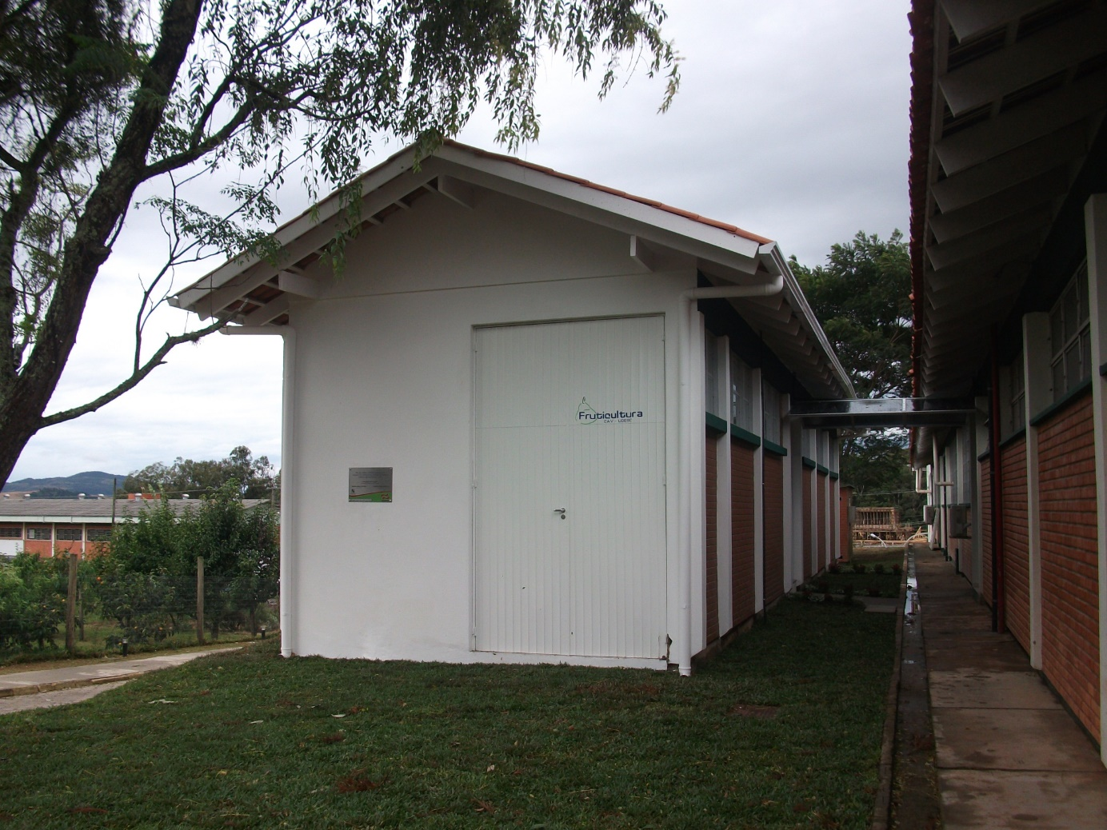 Figura 1 – Laboratório de Enologia da Universidade do Estado de Santa Catarina, Lages-SC.

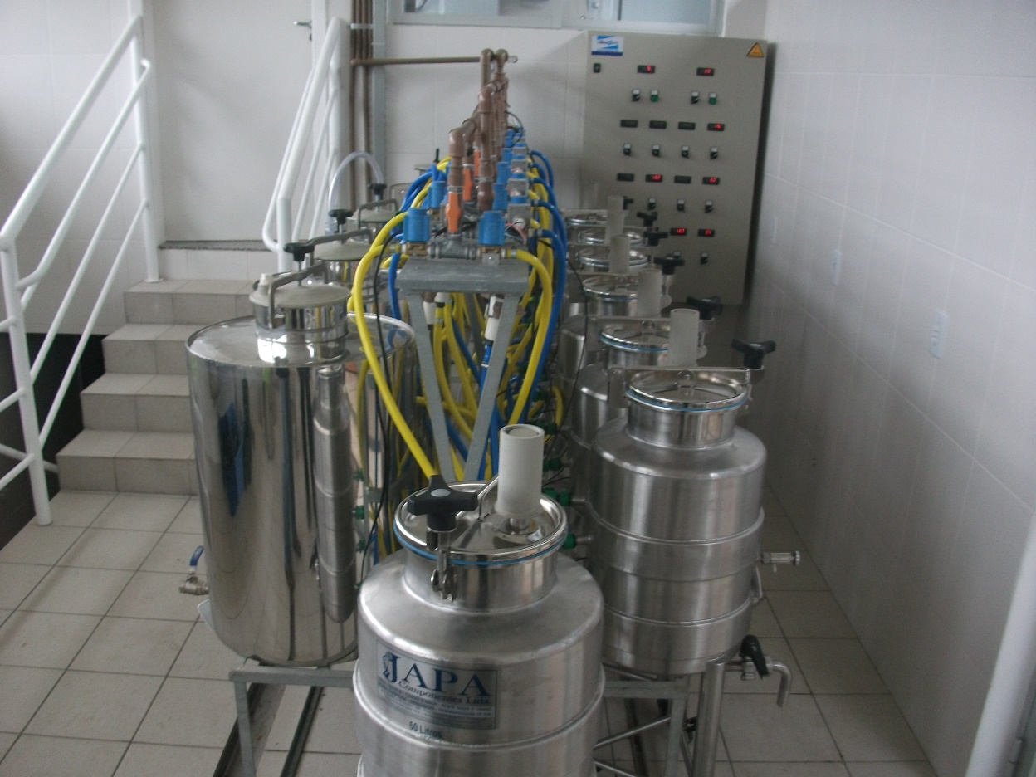 Figura 2 – Tanques de fermentação com controle automatizado de temperatura.

O objetivo desse trabalho é descrever as atividades de extensão universitária realizadas pelo Laboratório de Enologia da UDESC - Lages, bem como fazer um levantamento descritivo das atividades realizadas no âmbito da pesquisa e ensino, articulando a relação universidade e sociedade através da extensão universitária.
2 METODOLOGIA
O trabalho foi desenvolvido na Universidade do Estado de Santa Catarina, câmpus Lages - SC. As atividades descritas no trabalho seguem a premissa de possuir um cunho científico em conjunto com ações de extensão, que visam divulgar os resultados obtidos através das pesquisas realizadas pela instituição, bem como a prestação de serviços a produtores de uva na região de altitude do Planalto Sul de Santa Catarina.
Esta pesquisa classifica-se como descritiva, que segundo Cooper e Schindler (2011), visa à descrição de fatos ou atributos da amostra da pesquisa. Nesse sentido, foi realizado um levantamento de dados sobre a atuação do Laboratório de Enologia da UDESC Lages nas esferas ensino, pesquisa e extensão relacionadas à área de viticultura e enologia.
Os dados coletados foram: o número de projetos de pesquisa de iniciação científica, mestrado, doutorado e pós-doutorado realizados no Laboratório; o número de publicações científicas e informativas referentes ao tema vitivinicultura; as quantidades (kg) de uva processada provindas de projetos de pesquisa e de produtores; número de produtores atendidos.
Os números referentes aos de projetos de pesquisa foram obtidos com os professores orientadores e alunos envolvidos nos mesmos. O número de publicações científicas e informativas foi obtido através de pesquisas em plataformas de pesquisa de periódicos científicos, além de jornais e anais de congressos e outros eventos das área de viticultura, enologia e fruticultura. As quantidades de uvas processadas e o número de produtores atendidos foram obtidas nos históricos de vinificação do Laboratório. Além desses dados, foram contabilizados os cursos e treinamentos ministrados pelos responsáveis do Laboratório de Enologia, com o objetivo de divulgar as informações obtidas em pesquisas, e capacitar técnicos e estudantes sob aspectos relacionados à produção da uva, elaboração e degustação de vinhos.
Finalizada a coleta de dados, estes foram tabulados e tabelas e gráficos informativos foram gerados para a apresentação e discussão dos resultados. A análise e interpretação desses dados foram realizadas de forma ampla, correlacionando com outros conhecimentos e comparando a outros estudos do gênero.

3 RESULTADOS E DISCUSSÃO
As atividades extensionistas surgem da necessidade de uma interação universidade-sociedade. A atividade de extensão tem sua relevância por ser fonte de aprendizagem e oxigenação do conhecimento (artístico, científico, tecnológico e cultural) produzido na universidade, possibilitando a geração de novos conhecimentos de forma interdisciplinar através de suas ações (Santos, 2012), tendo como objetivo a promoção da ligação entre a universidade e a comunidade local, representando o compartilhamento de conhecimentos e saberes (Terra & Züge, 2013).
A extensão universitária na Lei de Diretrizes e Bases da Educação Nacional nº 9.394 de 1996 é considerada um processo educativo, cultural e científico que articula o Ensino e a Pesquisa de forma indissociável e viabiliza a relação transformadora entre Universidade e Sociedade (Sugahara, 2012).
Nas regiões de altitude, devido às características particulares e ao cultivo recente de uvas viníferas, carecem de informações técnicas aos que contribuem no direcionamento adequado dos vinhedos a fim de se obter vinhos de qualidade, visto que a maioria das técnicas de manejo empregadas nos vinhedos foi baseada nas experiências de produtores e técnicos, bem como resultados de pesquisas oriundas de outras regiões vitivinícolas já consolidadas no setor. Nesse sentido, o Laboratório de Enologia da Universidade do Estado de Santa Catarina através dos seus programas de pós-graduação e graduação vem trabalhando junto aos viticultores da região com objetivo de desenvolver informações técnicas que se adequam a realidade da região.
Isso reflete no número de projetos de pesquisas que vem sendo desenvolvidos vinculados ao Laboratório de Enologia, conforme destacado na Tabela 1., onde observa-se que desde 2013 foram realizados ou estão em andamento quatro projetos de iniciação científica vinculado a graduação do Centro de Ciências Agroveterinárias da Universidade do Estado de Santa Catarina, nove dissertações de mestrado, seis teses de doutorado e um projeto de pós- doutorado vinculados aos programas de pós-graduação de Produção Vegetal da Universidade do Estado de Santa Catarina, gerando informações técnicas quanto a uma série de temas, tais como: sistemas de condução, manejo fitossanitário, porta-enxertos, manejo do dossel vegetativo e potencial vitícola de novas variedades para a elaboração de vinhos finos e espumantes (Tabela 1).

Tabela 1. Número de projetos de iniciação cientifica, dissertações de mestrado, teses de doutorado e pós-doutorado realizados o Laboratório de Enologia da Universidade do Estado de Santa Catarina – UDESC, Lages – SC.
Nível | Concluído | Andamento | Total
Iniciação Científica | 2 | 2 | 4
Dissertação | 6 | 3 | 9
Tese | 3 | 3 | 6
Pós-Doutorado | 1 | 0 | 1

Os projetos de pesquisa que vem sendo desenvolvidos o Laboratório de Enologia através dos programas de graduação e pós-graduação do Centro de Ciências Agroveterinárias vem alcançando seus objetivos, que além de gerar informações técnicas e de pesquisa é fazer com que essas informações cheguem até os viticultores e técnicos que atuam junto aos vinhedos.
Em quatro anos foram publicados onze artigos científicos em periódicos, onze trabalhos completos em anais de eventos científicos, dez resumos expandidos em anais de eventos científicos, trinta e sete resumos simples em anais de eventos científicos, vinte textos informativos em jornais e ministrados dez cursos de capacitação técnica (Tabela 2).
Com isso, o desenvolvimento da vitivinicultura nas regiões de altitude de Santa Catarina vem sendo acompanhado pela pesquisa científica, com trabalhos já publicados sobre porta-enxertos (Allebrandt et al., 2015), manejo do dossel vegetativo (Macedo et al., 2015), raleio de cachos (Marcon Filho et. al., 2015), sistemas de condução e fitossanidade (De Bem et al., 2015; De Bem et al., 2016), poda invernal (Marcon Filho et al., 2016), enoturismo (Würz et a., 2016), danos causados por geadas tardias (Marcon Filho et a., 2016), fitorreguladores (Kretzschmar et al., 2016; Rufato et al., 2016) e variedades resistentes a doenças fúngicas (De Bem et al., 2016).
Por possuir toda a estrutura de vinificação semi-industrial, os acadêmicos de pós-graduação que atuam no Laboratório de Enologia ministram cursos de elaboração de vinhos com objetivo de capacitar produtores, técnicos e acadêmicos que tenham interesse na elaboração de vinhos em pequena escala. Além da elaboração dos vinhos, são ministrados cursos de degustação de vinhos e espumantes. O Brasil é um mercado em ebulição no consumo de vinhos e espumantes, apesar do consumo per capita ainda ser muito baixo. Enquanto cada brasileiro consome em média cerca de 50 litros de cerveja e 6 de cachaça ao ano, o consumo de vinhos finos fica em torno de 2 litros per capita ao ano (Copello, 2015). Portanto, é fundamental capacitar os consumidores sobre as técnicas de degustação de vinhos, com objetivo de aumentar o consumo per capita deste produto.

Tabela 2. Volume de Trabalhos científicos publicados em periódicos e anais de eventos e cursos ministrados após a inauguração do Laboratório de Enologia da Universidade do Estado de Santa Catarina – UDESC, Lages – SC.
Publicação | Ano |  |  |  | Total
 | 2013 | 2014 | 2015 | 2016
Artigos Científicos | 0 | 0 | 4 | 7 | 11
Trabalhos Completos | 0 | 4 | 2 | 5 | 11
Resumos Expandidos | 2 | 0 | 7 | 1 | 10
Resumos Simples | 7 | 8 | 4 | 18 | 37
Textos em Jornais | 0 | 0 | 8 | 12 | 20
Cursos Ministrados | 1 | 1 | 3 | 5 | 10

Além de gerar informações técnico-científicas, um dos grandes objetivos do Laboratório de Enologia é prestar serviço de extensão a pequenos produtores, prestando serviços de vinificação em pequena escala. Ao longo de quatro anos de atividades do Laboratório de Enologia foram vinificados 11.308 kg de uvas, sendo 52% destinas a vinificação de experimentos científicos, e 48% destinados à vinificação de produtores (Tabela 3), atendendo nesse período 16 pequenos produtores rurais que não possuem estrutura de vinificação em suas propriedades.
Verifica-se um aumento ano a ano do volume de uvas destinadas à prestação de serviços a pequenos produtores rurais, em 2013 a vinificação destinada à extensão representava 29%, já em 2016, esse percentual subiu para 72%. Isso se deve a um aperfeiçoamento da metodologia de microvinificação dos experimentos científicos, adotando metodologia descrita por Marcon Filho (2016), onde reduziu-se a necessidade de grandes quantidades de uva para as microvinifcações experimentais, otimizando a utilização de equipamentos, e consequentemente sendo possível vinificar uma maior quantidade de uvas (kg) de pequenos produtores rurais.
Ressalta-se que a relação ensino-pesquisa-extensão reafirma a extensão como processo acadêmico, visto que pode trazer uma rica experiência acumulada: o deslocamento do eixo pedagógico clássico professor-aluno para o eixo aluno-comunidade, com a atuação do professor como co-participante e orientador (Corrêa, 2003). Além disso, para a complexa sociedade em que vivemos, a extensão universitária configura-se em uma das formas de atuação mais necessárias, pois a universidade é uma realidade social e política, uma instituição educacional que expressa a sociedade da qual faz parte, e com isso a extensão universitária visa ainda favorecer a capacitação dos acadêmicos para o agir profissional, colocando-os em contato direto com a realidade social (Santos, 2012).

Tabela 3. Quantidade total (kg) de uvas vinificadas o Laboratório de Enologia da Universidade do Estado de Santa Catarina – UDESC, Lages – SC, e percentuais destinadas à pesquisa científica e extensão rural.
Microvinificação | Safra |  |  |  | Total
 | 2013 | 2014 | 2015 | 2016
Quantidade (kg) | 2.158 | 1.679 | 3.702 | 3.769 | 11.308
Pesquisa | 71% | 66% | 58% | 28% | 52%
Extensão | 29% | 34% | 42% | 72% | 48%
Produtores atendidos | 4 | 4 | 5 | 3 | 16

Destaca-se também a importância do Laboratório de Enologia para aulas práticas dos cursos de Agronomia e Pós-Graduação em Produção vegetal, na qual os acadêmicos podem acompanhar todo o processo de elaboração de vinhos, e com isso, o Laboratório de Enologia desempenha suas funções de ensino, pesquisa e extensão. Nesse sentido, para se abordar satisfatoriamente a questão da extensão universitária brasileira, faz-se necessário não perder de vista suas articulações com as demais funções básicas da universidade: o ensino e a pesquisa (Santos, 2012).

4 CONCLUSÕES
O Laboratório de Enologia do Centro de Ciências Agroveterinárias da Universidade do Estado de Santa Catarina está em plena atividade desde 2013, e já é possível verificar uma grande contribuição ao desenvolvimento da viticultura nas regiões de altitude de Santa Catarina, gerando informações técnicas que contribuem para o desenvolvimento social dos envolvidos e consolidação da atividade nessas regiões.
Além disso, o Laboratório de Enologia desempenha um papel fundamental na prestação de serviços a pequenos produtores da região de altitude que não possuem estrutura para a elaboração de vinhos finos.

5 REFERÊNCIAS

ALLEBRANDT, R.; MARCON FILHO, J.L.; BEM, B.P.; WÜRZ, D.A.; BRIGHENTI, A.F.; KRETZSCHMAR, A.A.; RUFATO, L. Fenologia da variedade Merlot produzida sobre três porta-enxertos em elevadas altitudes de Santa Catarina. Revista Brasileira de Viticultura e Enologia, n. 7, p. 36-43, 2015.

BEM, B. P.; BOGO, A.; EVERHART, S.; CASA, R.T.; GONÇALVES, M.J.; MARCON FILHO, J.L.; CUNHA, I. Effect of Y-trellis and vertical shoot positioning training systems on downy mildew and botrytis bunch rot of grape in highlands of southern Brazil. Scientia Horticulturae, v. 185, p. 162-166, 2015.

BEM, B.P.; BRIGHENTI, E.; BONIN, B.F.; ALLEBRANDT, R.; ARAÚJO, L.; BRIGHENTI, A.F.; BOGO, A. Downy mildew intensity in tolerant grapes varieties in highlands of Southern Brazil. BIO Web of Conference, v.7, p.1-4, 2016.

BEM, B.P.; BOGO, A.; EVERHART, S.; CASA, R.T.; GONÇALVES, M.J.; MARCON FILHO, J.L; RUFATO, L.; SILVA, F.N.; ALLEBRANDT, R.; CUNHA, I. Effect of four training systems on the temporal dynamics of downy mildew in two grapevine cultivars in southern Brazil, Tropical Plant Pathology, v.41, p.370-379, 2016.

CAMARGO, Umberto Almeida; TONIETTO, Jorge; HOFFMANN, Alexandre. Progressos na viticultura brasileira. Revista Brasileira de Fruticultura, Jaboticabal , v. 33, n. spe1, p. 144-149, Oct. 2011.

COOPER, Donald R.; SCHINDLER, Pamela S. Métodos de pesquisa em administração. 10ª Edição, Porto Alegre: Bookman, 2011

COPELLO, M. Brasil, mercado em ebulição. Revista Vinhos do Brasil. Rio de Janeiro. p.34-37. 2015.

CORREA, E.J. Extensão universitária, política institucional e inclusão social. Revista Brasileira de extensão universitária, v.1, n.1, p.12-15, 2003.

DUARTE, V.N. Estudo da Cadeia Produtiva do Vinho em Santa Catarina: Características e estágio atual. Evidências, Joaçaba v.13 n.1 p.45-56. Janeiro/junho 2013.

KRETZSCHMAR, A.A., LERIN, S., FAGHERAZZI, A.F., MARIO, A.E., BASTOS, F.E.A., ALLEBRANDT, R. and RUFATO, L. Application of abscisic acid increases the colour of ‘Rubi’ grape berries in Southern Brazil. Acta Horticulturae, v.1115, p.231-236, 2016.

MACEDO, T. A.; MARCON FILHO, J.L.; BRIGHENTI, A.F.; SILVA, L.C.; RUFATO, L.; KRETZSCHMAR, A.A. Manejo do dossel vegetativo e qualidade físico-química dos cachos de ‘Sangiovese’ e ‘Tempranillo’ em região microclimática de altitude. Revista de Ciências Agroveterinárias, Lages, v. 14, n. 2, p. 146-152, 2015.

MALINOVSKI, L.I.; BRIGHENTI, A.F.; BORGHEZAN, M.; GUERRA, M.P.; SILVA, A.L.; PORRO, D.; STEFANINI, M.; VIEIRA, H.J. Viticultural performance of Italian grapevines in high altitude regions of Santa Catarina State, Brazil. Acta Horticulturae, v.1115, p.203-210, 2016.

MARCON FILHO, J. L.; HIPÓLITO, J.S.; MACEDO, T.A.; KRETZSCHMAR, A.A.; RUFATO, L. Raleio de cachos sobre o potencial enológico da uva 'Cabernet Franc' em duas safras. Ciencia Rural, v.45, p.2150-2156, 2015.

MARCON FILHO, J. L. Sistemas de Condução na produção de uvas viníferas e composição química e aromática de vinhos em reigão de altitude de Santa Catarina. 2016. 188p. Tese (Doutorado) – Universidade do Estado de Santa Catarina, Lages, SC.

MARCON FILHO, J.L.; ALLEBRANDT, R.; WÜRZ, D.A.; BEM, B.P.; MACEDO, T.A.; KRETZSCHMAR, A.A.; RUFATO, L. Cane pruning on Chardonnay grapevine in the high-altitude regions of Southern Brazil. BIO Web of Conference, v.7, p.1-4, 2016.

PROTAS, J.F.; CAMARGO, U.; MELLO, L.M. A vitivinicultura Brasileira: realidade e perspectivas. Artigo Técnico, 2002. Disponível em < http://www.cnpuv.embrapa.br/publica/artigos/vitivinicultura/> Acesso em 26 de dezembro de 2016.

PROTAS, J.F.; A produção de vinhos finos: um flash do desafio brasileiro. Pesquisa Agropecuária Catarinense, v. 21, n.1, 2008.

RUFATO, L.; LERIN, S.; ALLEBRANDT, R.; FAGHERAZZI, A.; MARIO, A.E.; BOFF, C.E.; KRETZSCHMAR, A.A. Abscisic acid applications increases color in grapes and juice of ‘Isabel’. Acta Horticulturae, v.1115, p.217-224, 2016.

SUGAHARA, C. R. A Extensão Universitária como Ação Socioeducativa. Revista Conexão UEPG, v.8, n. 2, 2012.

TERRA, S.T.B.; ZÜGE, D.P.P.O. Floricultura: a produção de flores como uma nova alternativa de emprego e renda para a comunidade de Bagé-RS. Revista Conexão UEPG, v.9, n.2, p. 342-353, 2013.

WÜRZ, D.A.; MARCON FILHO, J.L.; ALLEBRANDT, R.; DE BEM, B.P.; OUTEMANE, M.; KRETZSCHMAR, A.A.; RUFATO, L. Diagnóstico do Enoturismo na região dos vinhos de altitude de Santa Catarina. Revista Brasileira de Viticultura e Enologia, v.8, p.132-138, 2016.

Engenheiro Agrônomo, doutorando em Produção Vegetal CAV/UDESC
Engenheiro Agrônomo, doutor em Produção Vegetal CAV/UDESC
Engenheiro Agrônomo, doutorando em Produção Vegetal CAV/UDESC
Engenheiro Agrônomo, Doutor Professor Fruticultura CAV/UDESC

